Муниципальное учреждение дополнительного образования
«Центр эстетического воспитания детей»
Республика Мордовия, город Саранск

Беседа
«День сказок»

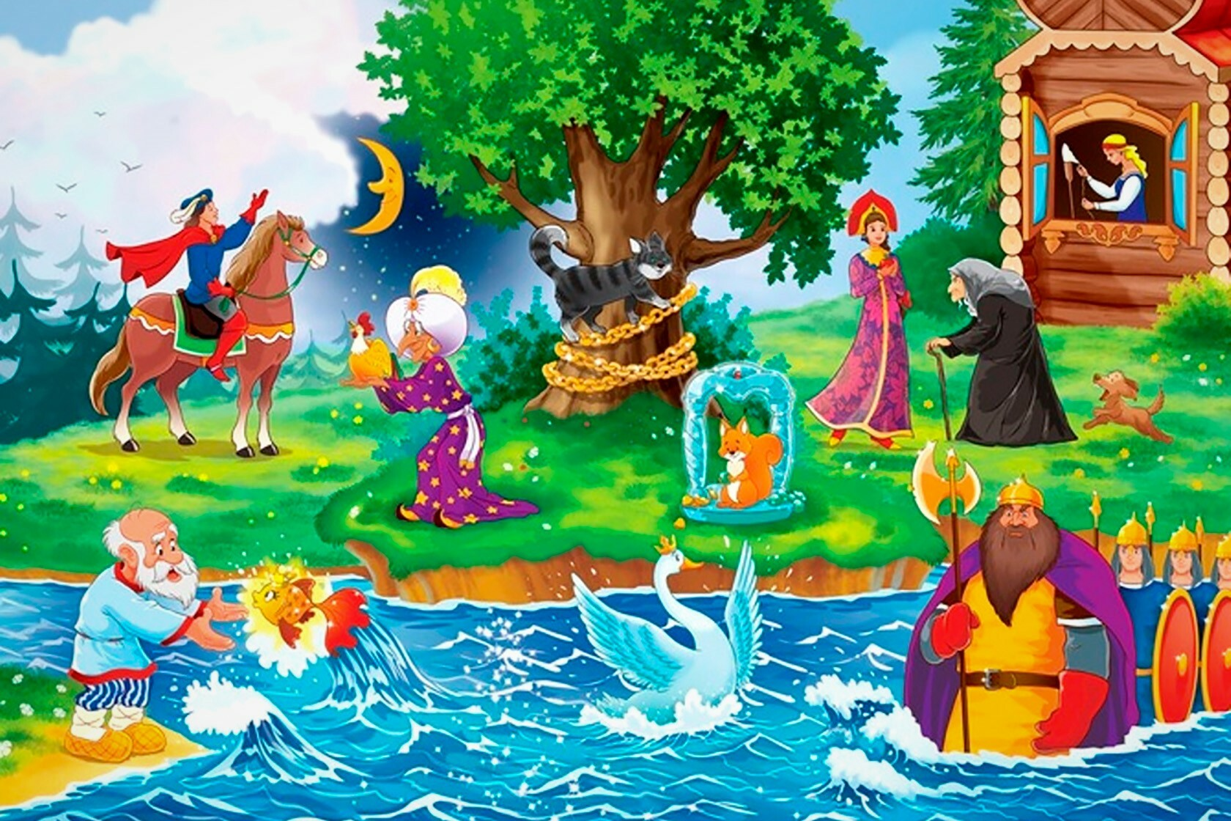

Подготовила:
педагог дополнительного образования
Калиниченко Татьяна Александровна

Саранск 2025 г
«День сказок»

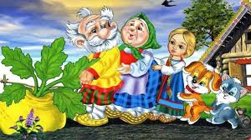

В России 7 июня отмечается День сказок

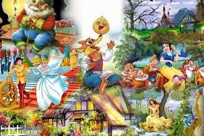

День сказок ежегодно празднуется во многих странах 7 июня. В этот день в детских библиотеках и центрах развития проходят тематические мероприятия. Сказки – один из древнейших жанров литературы. Большинство исследователей сходится на том, что с помощью сказок люди обобщают свои знания о мире, чтобы затем, в форме образов передать его потомкам.
В России начал собирать русские народные сказки этнограф Александр Николаевич Афанасьев. Подготовленный им сборник «Русские детские сказки» вышел в Москве в 1870 году. Также большой вклад в исследование детского фольклора внесли Владимир Даль, Екатерина Андреева и Павел Шейн. В России 6 апреля празднуют День русской народной сказки, приуроченный к 200-летию первого издания сборника русских народных сказок, опубликованных Афанасьевым.

Сказки – это удивительный, волшебный, наполненный многовековой мудростью мир. Есть ли на свете человек, который хотя бы раз в жизни не путешествовал по стране сказок? Наверное, нет. В детстве многие мечтают познакомиться с добрыми феями, гномами или волшебниками. Или иметь волшебную палочку, богатырскую силу, сказочную красоту…



Сказки любят и дети, и взрослые. Они вдохновляют писателей и поэтов, композиторов и художников. По сказкам ставятся спектакли и кинофильмы, создаются оперы и балеты.
Сказки – древнейший жанр устного народного творчества. Они пришли к нам из глубокой древности.
А почему сказки называют народными?
Верно, народные сказки придумал народ и передавал их из уст в уста, из поколения в поколение. Когда вы были маленькими, вам рассказывали сказки мамы или бабушки, а потом пошли в школу и сами научились их читать. Читая сказки, вы проникаете в чудесный, загадочный, таинственный мир.
В сказках совершаются самые невероятные чудеса.
И вот сегодня мы с вами совершим путешествие в этот загадочный мир русских народных сказок.



Этот день был учрежден в 2004 году Федеральным агентством по делам культуры и кино России в честь 200-летия первого издания первого сборника русских народных сказок, собранных и опубликованных Александром Николаевичем Афанасьевым.
Сказка – один из древнейших жанров традиционного русского фольклора.
Оказывается, Колобок родился в Ульяновской области, Конёк-горбунок — в Тюменской области, и в этом году отмечает юбилей: ему и сказке Ершова исполняется 185 лет. Снегурочка появилась не на севере России, а в Костромской области.
Самое холодное место России, где родились сказочные герои, — посёлок Тазовский в Ямало-Ненецком автономном округе.

В России установлены 10 сказочных вёрст. Они помогают найти место жительства героев сказок и былин. Необычные путевые знаки указывают направление и расстояние до сказочных резиденций. Первая «сказочная верста» была установлена в городе Переславль-Залесский у терема царя Берендея.
Самый юный сказочный герой России — Глинышек, мальчик из города Яранска Кировской области. Он слеплен из глины, и на каждой его щеке по 7 веснушек — от матушки и батюшки.
Уникальный интерактивный музей сказочных артефактов расположен в усадьбе Ивана-царевича в Кировской области. Там можно увидеть, попробовать и примерить сразу все волшебные сказочные артефакты: здесь находится живая и мёртвая вода, меч-кладенец из камня, молодильные яблоки, шапка-невидимка, перо жар-птицы.
Сказки — это истории на все времена. Многие из них были экранизированы, современные авторы постоянно используют сказочные сюжеты в своих произведениях, и не просто так. Нет ничего лучше волшебной сказки для развития воображения, коммуникации с ребёнком, обучения его навыкам чтения, письма, мышления.
История русской народной сказки насчитывает тысячи лет. Сказки передавались устным народным творчеством от поколения к поколению и являются частью народной культуры России. Русские народные сказки отличаются яркими образами, языком и стилем, а также содержат в себе множество уроков морали и этики. Они рассказывают о человеческих качествах, о смысле жизни, о том, что добро всегда побеждает зло.
Сказка – один из древнейших жанров традиционного русского фольклора. Рассказывание сказок на Руси воспринималось как искусство, к которому мог приобщиться каждый, независимо от пола и возраста, и хорошие сказочники весьма высоко почитались в народе. Традиции русской народной сказки берегутся и развиваются по сей день.
Русские народные сказки от других сказок народов мира отличает, прежде всего, их воспитательная направленность: вспомним хотя бы знаменитую присказку о том, что сказка ложь, да в ней намек. Труд в русских народных сказках изображается не тяжкой повинностью, а почетной обязанностью каждого. В них воспеваются моральные ценности, такие как альтруизм, готовность прийти на помощь, доброта, честность, смекалистость. Они являются одним из самых почитаемых жанров российского фольклора благодаря увлекательному сюжету, открывающему читателю удивительный мир человеческих взаимоотношений и чувств и заставляющему поверить в чудо.

